Treball de Fi de Grau/Màster (sempre en català, Arial 14)

Titulació (sempre en català, Arial 18)

Títol (Arial 20)

MEMÒRIA
(MEMORIA en castellà, REPORT en anglès)

Autor/a: Nom i cognoms estudiant (Author)
Director/a: Nom i cognoms director/a (Supervisor)
Co-director/a: Només si n’hi ha (Co-supervisor)
Ponent: Només si el director/a no és prof. de l’Escola (Ponente/Tutor)
Convocatòria: Mes Any (Convocatòria/Call)

Tipologia: Projecte d’Enginyeria




Escola Tècnica Superior
d’Enginyeria Industrial de Barcelona


Resum
(Títols dels capítols en calibri 18, negreta)
(Text normal de l’escrit en calibri 11, interlineat a 1,3, espaiat anterior 12 punts)
Aquí ha d’anar el resum en català (obligatori per a tots els TFE)
Aquest resum ha de ser una síntesis dels aspectes més rellevants del TFE. Ha de presentar una visió general del projecte (què es vol dur a terme, per quin motiu, metodologia utilitzada i principals resultats obtinguts) i permetre el lector una compressió global d’aquest. Està limitada a una extensió màxima de 5 pàgines.

NOTES
Aquesta plantilla pretén ser un ajut a la confecció de la documentació del TFG/TFM, ja que, a part d’incorporar un possible model de disseny, automatitza i facilita una sèrie de tasques com ara l’elaboració del sumari, l’estructuració en capítols i apartats, les referències bibliogràfiques, les referències a equacions, figures, taules, apartats, bibliografia, etc.

La seva utilització no compta amb el suport tècnic de l’Escola i és responsabilitat exclusiva de l’estudiant.

Es recorda que la memòria dels TFE s’ha de dipositar en format pdf, per tant, al final cal fer la conversió adient.

Resumen

Aquí ha d’anar el resum en castellà (obligatori per a tots els TFE)

Abstract

Aquí ha d’anar el resum en anglès (obligatori per a tots els TFE)

Contingut
La següent taula de continguts (obligatòria en tots els TFE) es genera i s’actualitza automàticament amb l’opció “actualizar campos” que surt quan es prem el botó dret del ratolí a sobre d’ell.
Resum 3
Resumen 4
Abstract 5
Contingut 7
Glossari i Nomenclatura 9
Llistat de figures 10
Llistat de taules 11
1. Introducció 13
2. Objectius del Treball 14
3. Planificació 15
4. Cos de la Memòria 16
4.1. Especificacions/Plec de condicions 16
4.2. Marc normatiu 16
4.3. Càlcul/Disseny 16
4.4. Resultats i discussió 16
5. Estudi econòmic 19
6. Avaluació dels impactes 20
6.1. Impacte ambiental 20
6.2. Impacte social i de gènere 20
7. Conclusions 22
8. Declaració d’ús de IA generativa 23
9. Agraïments 24
10. Bibliografia 25
Referències bibliogràfiques 25
Bibliografia complementària 26
A. Annex 28

Glossari i Nomenclatura
Opcional.
Quan un document conté signes, símbols, abreviatures, acrònims o termes que poden no ser compresos fàcilment i ràpidament pels possibles lectors haurien de definir-se en una o vàries llistes.
El glossari i la nomenclatura són parts molt habituals i característiques dels documents tècnics, científics o d’enginyeria. Per tant, us encoratgem a incloure’ls.
L’existència d’aquestes llistes no justifica l’omissió d’una explicació sobre aquests elements quan apareixen per primera vegada en el text.
Cal ordenar els diferents ítems alfabèticament
Exemples:
Ad: Coeficient de permeabilitat del dissolvent (m³·s⁻¹·m⁻²·Pa⁻¹)
ṁ: Flux màssic (kg·s⁻¹)
ODS: Objectius de desenvolupament sostenible
Re: Mòdul de Reynolds (adimensional)
T: Temperatura absoluta (K)
TFG: Treball fi de grau
WE: Wind Energy (Energia Eòlica)

Llistat de figures
Opcional.
Ordenades segons numeració. Pot ser interessant indicar la pàgina on està ubicada cada figura.
Notes. En aquest llistat no cal posar les fonts. Si el peu és molt llarg, resumir-ho.
La numeració de les figures i les taules pots ser contínua o per capítols.
Exemples
Figura 1. Esquema dels objectius de desenvolupament sostenible
Figura 2. Diagrama del cicle de l’aigua.………………………………………………pàg. 25

Figura 4.19. Perfil de la temperatura amb la posició del conducte HY7
Figura 4.20. Perfil logarítmic de la temperatura amb la posició del conducte HY7…pàg. 52

Llistat de taules
Opcional.
Ordenades segons numeració. Pot ser interessant indicar la pàgina on està ubicada cada taula. (vegeu llistat de figures)
Notes. En aquest llistat no cal posar la font. Si el títol de la taula és molt llarg es pot resumir
La numeració de les figures i les taules pots ser contínua o per capítols.

Introducció
Obligatori
La introducció ha de plantejar el projecte d’estudi, la seva situació de partida o origen, els motius pel quals es dur a terme el projecte, és a dir què es vol resoldre en aquest treball i el seu abast, on cal detallar els límits d’aplicació del treball i de la solució/resultats obtinguts. Es pot incloure informació addicional si es considera oportú.
Si es realitza el TFG i TFM de forma conjunta (itinerari PARS) cal realitzar 2 registres, 2 matrícules i 2 dipòsit (un per cada memòria). La defensa es farà de forma conjunta. La memòria del TFM pot fer referència al document del TFG pel que fa a l’apartat que consideri oportuns (com la Introducció o el marc normatiu).
COM INSERIR CAPÍTOLS AL TEXT
Per convertir un text normal en capítol principal de nivell 1, cal prémer [Ctrl+Shift+1] o anar a Inicio titulo 1.
Per convertir un text normal en apartat de nivell 2, cal prémer [Ctrl+Shift+2] o anar a Inicio titulo 2.
Per convertir un text normal en apartat de nivell 3, cal prémer [Ctrl+Shift+3] o anar a Inicio titulo 3.

Objectius del Treball
Obligatori
Cal indicar quin és l’objectiu general del treball (únic) així com els diferents objectius específics o particulars necessaris per tal d’aconseguir els resultats que es volen assolir.

Planificació
Obligatori
En aquest apartat, es defineixen les tasques necessàries per assolir els objectius específics/particulars definits en l’apartat anterior així com la seva planificació temporal. Aquesta planificació es pot dur terme a través d’un diagrama de Gantt.

Cos de la Memòria
Obligatori
El cos de la memòria és la part principal del TFE. Està limitada a una extensió màxima de 35 pàgines. Els apartats que ha de contenir són lliures i per tant es poden adequar a les característiques del treball. Definiu el títol del capítol de forma que s’adeqüi al projecte presentat. A continuació es fa una proposta de continguts:

Especificacions/Plec de condicions
Apartat on es detallen els requisits que ha de satisfer la solució del projecte que es planteja. Aquests requisits poden ser diversos per cada cas, poden tractar-se de requisits tècnics, econòmics, ambientals, socials, etc.

Marc normatiu
Cal detallar les normatives que s’han considerat o caldria considerar per la realització del projecte.

Càlcul/Disseny
Es presenta el disseny/càlculs realitzats de la solució proposada per aconseguir els objectius del projecte. Aquest apartat pot contenir diferents alternatives per tal de comparar-les.

Resultats i discussió
Apartat on es descriuen els resultats obtinguts de forma rigorosa. Es recomana incloure dades organitzades en forma de taules i/o figures que permetin recolzar els resultats presentats. L’apartat també ha d’incloure una discussió crítica dels resultats.

ALGUNS ASPECTES SOBRE LA FORMA
Numeració de figures i equacions.
- En les figures hi va un peu de figura, numerades correlativament o per capítols.
- En les taules hi va un títol de la taula, numerades correlativament o per capítols.
- En les equacions no hi va cap títol ni peu (si de cas s’explica al text), la numeració es posa a la dreta i pot ser correlativa o per capítols.
Una opció quan s’han d’incloure noves figures o equacions, és copiar l’exemple anterior i substituir el contingut, la numeració s’actualitzarà automàticament amb posterioritat.
Les figures i les taules s’han de citar al text principal.
Exemple de figura i del peu de figura.
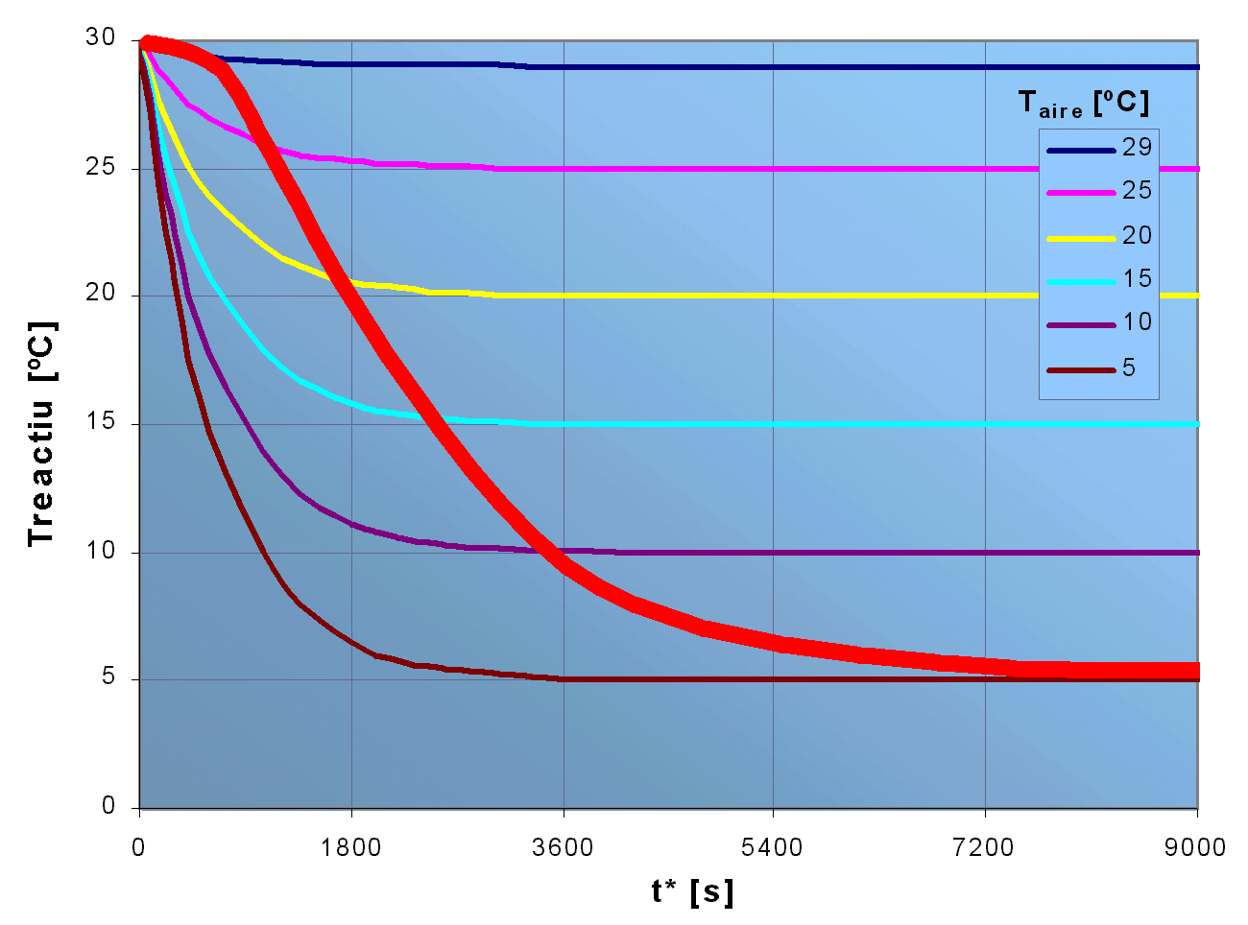

Fig. 4.1 - Estimació de la corba real de temperatures del conjunt

Exemple d’equació
$A=πr^{2}$ (Eq. 4.1)

Exemple de taula i del títol de taula:
Taula 4.1 - Principals models de catalitzadors en fase sòlida. Fonts: referències [2] i [7].
Catalitzador | Règim de contacte | velocitat gas | sortida de sòlids
Monolític | Catalitzador fix | Baixes a altes | No
Llit fix | Catalitzador fix | Baixes | No
Llit fluïditzat turbulent | Catalitzador en suspensió i parcialment arrossegat | Mitjanes | Si (poc)
Llit fluïditzat ràpid | Catalitzador en suspensió | Mitjanes | Si
Transport pneumàtic | Catalitzador arrossegat | Altes | Si (total)

Cal respectar i esmentar l’origen i autor de totes les figures utilitzades mitjançant les referències bibliogràfiques ( IMPORTANT!).
Si es vol fer una referència a una equació o figura existent dins el document i que s’actualitzi automàticament si aquesta canvia de posició o numeració, cal fer servir una “referencia cruzada ” que trobareu al menú “Insertar” submenú “referencia”, i seleccionar el tipus desitjat (Ec., Fig., Taula, marcador, nota al peu, etc.) amb referència a “sólo rótulo y número”. Si es creu convenient, també es pot referenciar el “número de pàgina”.
Per exemple: ... segons es dedueix de l’Ec. 4 .1 de la pàgina 19...
... com s’observa a la Fig. 4 .1...
Si es vol fer una cita a alguna referència bibliogràfica del capítol bibliografia, i que aquesta es modifiqui automàticament si posteriorment afegim més referències, també cal fer servir una “referencia cruzada ” i el tipus ha de ser “elemento de numeración” amb referència al “número de párrafo” (cal tenir numerats els paràgrafs de les referències bibliogràfiques).
Per exemple: ... característic dels sistemes de climatització [1], ...
D’aquesta forma faríem referència a la següent obra que surt al començament del capítol de bibliografia:
[1] ASHRAE, American Society of Heating, Refrigerating and Air-Conditioning Engineers, Fundamentals Volume (S.I. edition.). Atlanta: 2001, p. 104-121

Estudi econòmic
Obligatori
És una avaluació del cost del projecte. Les unitats monetàries han de ser, com a mínim, l’euro. Ha de contenir:
- Les hores emprades per la realització del treball (les corresponents als crèdits del TFE). Millor si estan separades per les tasques executades segons la planificació. En una primera aproximació podeu considerar que una de les vostres hores es paga a 15 €/h.
- Les despeses operatives: electricitat, calefacció, aigua o telefonia. Sumeu la part proporcional dels termes fixos. També tingueu en compte els viatges, les despeses d’oficina i d’altres.
- Les despeses experimentals: materials, aigua, electricitat, combustibles, llicències, llibres.
- Si és el cas, amortització dels equips. Considereu que un PC s’amortitza linealment en 5 anys i un telèfon mòbil en 3 anys.
- Serveis abonats per obtenir algunes dades (per exemple d’un servei de microscòpia electrònica, encara que no ho hagi pagat l’estudiant).
- Un escandall de la solució plantejada amb el seu cost.
- Totes aquelles que haurien de constar si el treball fos realista i s’hagués de facturar
Incloeu els impostos i taxes en un text a part. Per exemple: “El total del cost del treball puja a 13456,9 euro, que si li sumem l’IVA corresponent (21 %) seria de 16292,85 euro”.
Podeu trobar dades, per exemple, aquí:
https://sede.agenciatributaria.gob.es/Sede/ayuda/manuales-videos-folletos/manuales-practicos/folleto-actividades-economicas/3-impuesto-sobre-renta-personas-fisicas/3_5-estimacion-directa-simplificada/3_5_4-tabla-amortizacion-simplificada.html

Avaluació dels impactes
Obligatori
En aquest capítol cal avaluar i/o fer una reflexió crítica dels diferents impactes que tot treball o projecte d’enginyeria genera en el nostre entorn. Com a mínim, i de forma obligatòria cal valorar l’impacte ambiental, social i de gènere. Es poden afegir altres àmbits si així es considera. Cal també analitzar la contribució del TFE als objectius de desenvolupament sostenible (ODS).

Impacte ambiental
Consisteix en una descripció, caracterització i valoració (positiu o negatiu, directe o indirecte, permanent o temporal, periòdic o irregular, etc.) sobre tots els elements i accions que poden provocar un impacte en el medi ambient com a conseqüència de l’execució del projecte.
A continuació es detallen alguns exemples d’elements i/o accions que caldria considerar: emissió de contaminants, generació de residus, generació de soroll, moviment de terres, restriccions en les comunicacions, etc.

Impacte social i de gènere
Ha de ser un apartat sobre si el treball està condicionat o pot condicionar diferenciacions discriminatòries de gènere o d’estatus social.
Us proposem algunes idees que us poden servir per redactar-ho. Entre d’altres, podeu contestar algunes les següents qüestions:
Expliqueu si l’accés a la tecnologia treballada discrimina a:
- Homes o dones formades en l’àmbit
- Homes o dones no formades en l’àmbit
- Persones amb identitats de gènere diferents de les clàssiques
- Col·lectius vulnerables (immigrants, persones sense recursos, gent amb disminució sensorial o física, societats necessitades...)
Expliqueu si l’equip sobre el qual s’ha realitzat el treball (director/a, ponent, estudiant/a, externs...) està equilibrat per gènere. Critiqueu el resultat.

S’han tingut en compte els resultats i els impactes de la recerca que puguin ser diferents en homes i dones (impactes directes i indirectes)? S’ha analitzat la idoneïtat de reajustar la proposta per equilibrar aquests impactes?
S’han usat unes imatges i un ús del llenguatge inclusiu, no sexista ni androcèntric?
S’han afavorit o s’han enaltit les polítiques o les idees diferenciadores entre determinats col·lectius per raons de raça, cultura, nivell econòmic…? (per exemple, si es considera normal i convenient que el president del consell d’administració de l’empresa cobri 100 vegades més que un o una treballadora?).
El treball té en compte si organitzacions socials poden participar en el desenvolupament del projecte?
Existeixen mecanismes per monitoritzar mitjançant indicadors els aspectes relatius al gènere i avaluar-los?
S’ha tingut en compte l’aspecte de gènere en l’autoria de les publicacions del projecte? (Indicant, per exemple, el nom de pila complet de cada persona).
Expliqueu si els resultats del treball afavoreixen a col·lectius vulnerables.
Indiqueu quins dels objectius de desenvolupament sostenible (ODS) s’ajusta als resultats del vostre treball.
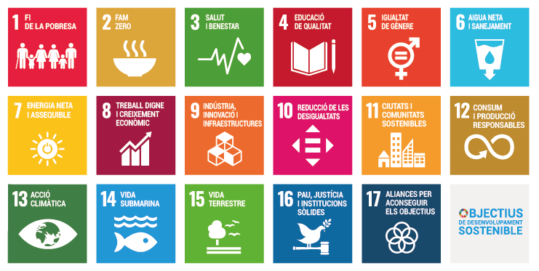
Per tal d’entendre millor com la perspectiva de gènere afecta a totes les fases d’un projecte, es recomana llegir la documentació que hi ha en aquest document UPC:
https://igualtat.upc.edu/ca/recursos/recerca/igualtat-de-genere-i-genere-en-el-contingut-de-la-recerca-llista-de-comprovacio.pdf

Conclusions
Obligatori
Han de respondre als objectius plantejats al començament del treball i a d’altres que es puguin deduir de l’estudi crític dels resultats. Les conclusions han de ser un reflex clar i ordenat de les deduccions fetes a conseqüència del treball descrit al llarg del nucli del document. S’hi poden incloure dades quantitatives, però no s’haurien de donar detalls de cap argument o resultat.

Declaració d’ús de IA generativa
Obligatori
Cal declarar i detallar l’ús d’eines basades en IA generativa per realitzar el treball.
Exemple:
Durant la realització d’aquest treball s’ha utilitzar [nom de l’eina/servei] per tal de [motiu d’ús]. Després del seu ús, l’autor/a ha revisat el contingut i assumeix tota la responsabilitat del contingut del treball.

Agraïments
Opcional
Capítol que reflecteix agraïments relatius a ajuts en la realització del treball i en la preparació del document. No és habitual agrair les contribucions com ara un control de rutina, un petit ajut o unes recomanacions de tipus general.
Si és el cas, si el treball ha estat subvencionat per institucions públiques o privades, és convenient incloure-les en els agraïments. En el cas de subvencions públiques és obligatori indicar el codi de l’ajut.

Bibliografia
Obligatori
Al final del cos del document, s’hi ha d’incloure una llista de totes les fonts en què es basa el document i ha de fer-se referència a aquesta llista en els llocs adequats dins del text.
Recordeu que típicament les referències es marquen amb un número dins de claudàtors [x] (estil IEEE), encara que podeu usar altres formes admeses per la norma (per exemple estil APA o Harvard).
Opcionalment, la documentació suplementària que no se cita en el text, però que es considera d’interès per al lector del projecte, s’ha d’incloure com a llista bibliogràfica independent en un apartat (bibliografia complementària) d’aquest mateix capítol.

Referències bibliogràfiques
(Referencias bibliográficas/Literature cited o references)
És molt important citar tots aquells paràgrafs que s’han obtingut de fonts externes. Les entrades han de donar-se segons la norma ISO 690: 2010. A l'assignatura "Ús solvent dels recursos d'informació" http://atenea.upc.edu/moodle/course/view.php?id=26228 hi ha la informació necessària per elaborar una bibliografia correctament.
També s’han de citar les figures i les taules si s’han aconseguit de recursos externs, amb la mateixa norma indicada.
Imatges, figures, taules o textos que no siguin propis del treball, i que no s’hagin citat, poden ser considerats plagi i poden tenir conseqüències legals. IMPORTANT
Únicament han de figurar en aquest apartat aquelles referències bibliogràfiques que hagin estat citades al llarg del TFG/TFM, la resta es posarà a l’apartat d’altres referències bibliogràfiques. És una pràctica recomanable anar confeccionant la bibliografia alhora que es va elaborant la documentació del TFG/TFM, i es van realitzant cites a aquestes referències.
Les entrades o els elements de la llista de referències han de donar-se segons l’esquema general: Autor/Títol/Dades de la publicació (respectar la cursiva al títol). Per facilitar les cites al llarg del text una possibilitat és numerar els paràgrafs, tal com es fa als exemples que s’indiquen més endavant..

Sobre les cites d’internet
És molt poc convenient citar pàgines web, a causa de la seva volatilitat informativa ja que desapareixen sovint i són fonts poc fiables, excepte les oficials. Per poc que sigui possible citeu documents que no es perdin (com els que contenen ISBN, DOI’s...). Els membres dels tribunals saben d’aquesta situació i valoren negativament les cites volàtils d’internet.
Observeu els exemples que hi ha més avall [6] i [7] de com es referencia un document d’internet.
Exemples de llibres, articles, catàlegs, material informàtic i material obtingut a la xarxa:
- ASHRAE, American Society of Heating, Refrigerating and Air-Conditioning Engineers, Fundamentals Volume (S.I. edition.). Atlanta: 2001, p. 104-121
- BOSSER, J. Vademécum de mecánica de fluidos y maquinas hidráulicas, Barcelona: ETSEIB - CPDA . 1985.
- CARRIER AIR CONDITIONING CO.: Manual de Aire Acondicionado. Barcelona: Marcombo, 1974, p. 57-64
- GUTOWSKI, T.G., DYM, C.L. Propagation of ground vibration: a review. Journal of Sound and Vibration. Vol. 49(2)*, 1976, p. 179-193. *Revista Volum (Número).
- UNIVERSITAT POLITÈCNICA DE CATALUNYA. SERVEI DE LLENGÜES I TERMINOLOGIA *. Guia lingüística pràctica 2. Barcelona, Servei de Publicacions de la UPC , 1996. *Institució. Departament(s).
- UNIVERSITAT POLITÈCNICA DE CATALUNYA. SERVEI DE LLENGÜES I TERMINOLOGIA. Guia lingüística pràctica 2. Barcelona, 1998.[http://www.upc.es/slt/cat/publicacions/gl2/gl2.htm, 21 de setembre de 2000]*. *[URL, data de consulta].
- BILURBINA ALTER, L., IRIBARREN LACO, J.I. Diseño de equipos e instalaciones. Barcelona: Edicions UPC, 2002, p. 133-134. ISBN: 9788483015841 [http://hdl.handle.net/2099.3/36782 , consultat el 9 de desembre de 2017].
- FUNDACIÓ SERVEIS DE CULTURA POPULAR. Introducció a la geometria descriptiva, II: la perspectiva cònica. Barcelona, 1993. [Vídeo]*. *[Suport, tipus de material].

Bibliografia complementària
Aquest apartat, si escau, s’ha de presentar de la mateixa forma que la llista de referències anterior, però amb la diferència que en ell poden figurar referències bibliogràfiques consultades o relatives a la temàtica objecte del TFG/TFM, i que no hagin estat citats al llarg del mateix. Exemples habituals de bibliografia complementària són els apunts d’una assignatura o un llibre de text d’una temàtica general.

- Annex
Opcional
Tota la informació addicional (Plànols, càlculs detallats, codi de programació, resultats complementaris de simulacions, etc.) que sigui adequada incorporar en el projecte es pot fer mitjançant diferents annexos.
COM INSERIR CAPÍTOLS AL ANNEX
Per convertir un text normal en un nou títol d’annex, cal anar a Inicio Annex.

